Etude de cas n°5 : La salle de spectacle

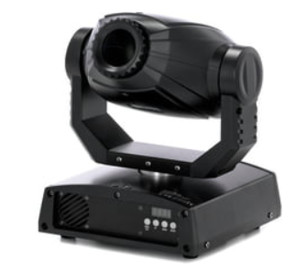
La société Meunot conçoit une nouvelle salle de spectacle. Elle servira pour différentes attractions dont les concerts. Pour agrémenter les concerts, on utilise ponctuellement des projecteurs lumineux comme le projecteur e-move. Certains sont disposés de manière permanente dans la salle principale, d’autres sont ajoutés en fonction des besoins artistiques et sont déplacés par un employé du site. L’objectif de cette étude est de concevoir la poignée permettant de prendre en main le projecteur en respectant la relation PMP (Produit- Matériau-Procédé).
Pour cela, vous devrez dans un premier temps vous familiariser avec les méthodes d’assemblage à l’aide de vis avec le mode opératoire : assemblage vissé.
Lorsque vous aurez réalisé l’assemblage par les TROIS méthodes, insérer la poignée (à télécharger) sur le projecteur avec les vis de votre choix et la méthode d’assemblage de votre choix.
La masse d’un projecteur est de 12 Kg, estimer à l’aide de cette information le coefficient de sécurité de cette poignée (pour faire l’analyse des contraintes, il n’est pas nécessaire de garder le projecteur entier, seule la poignée est utile.
Après avoir lu le document relation PMP, concevoir une nouvelle poignée qui répondra
- Fonctions : préhension sans se blesser, passage aisé de la main dans la poignée, fixation dans les trous taraudés existants sur le projecteur.
- Matière : Quantité juste de matière pour avoir un coefficient de sécurité de 3.
- Procédé : Poignée injectée avec une prédiction de qualité >= 98%.
Rendre un document en PDF contenant les copies d’écran de :
- Votre assemblage en coupe
- L’aperçu/diagnostique d’Inventor de générer noyau/empreinte
- Les simulations d’injection de Solidworks, avec les feux tricolores visibles
- La simulation des contraintes avec le coefficient de sécurité

Après un retour du service après-vente, la pièce support de tilt a été redimensionnée pour mieux résister aux chocs. Afin de valider sa résistance, on décide de réaliser un prototype par coulée par gravité. Lire le document moule en silicone. On vous demande de réaliser le modèle 3D du moule pour couler un prototype à la manière de la méthode 2.1 du document. Votre moule devra assurer une mise en position précise entre les parties de moule et permettre une coulée aisée avec un trou de coulée conséquent.

